Издание для логопедов, дефектологов, педагогов, родителей и детей
№11 февраль 2024
МБОУ ОШ №2 города Тюмени

Новости сообщества

С 22.01 – 26.01.24 в школе проведена неделя письма и чтения. В проведении предметной недели участвовали учителя логопеды и учителя – дефектологи.
Основная цель мероприятий: пополнение знаний по художественной литературе. Развитие связной речи. Обогащение словаря детей. Коррекция письменной речи.
Специалисты провели 25 мероприятий в разнообразной форме. Мероприятия данного характера, позволяют: во-первых, проводить коррекцию речи весело, радостно, без принуждения. Ведь о том, что игра – это часть педагогического процесса, знает только взрослый, ребенок же не подозревает об этом, он играет. Во-вторых, помогают наряду с развитием речи организовать деятельность ребенка, обогащают его новыми знаниями, активизируют мыслительную деятельность, внимание, а главное, стимулируют активную речь. В результате чего у детей появляется интерес к занятиям в целом.
Всего данными мероприятиями охвачено примерно около 200 учащихся.

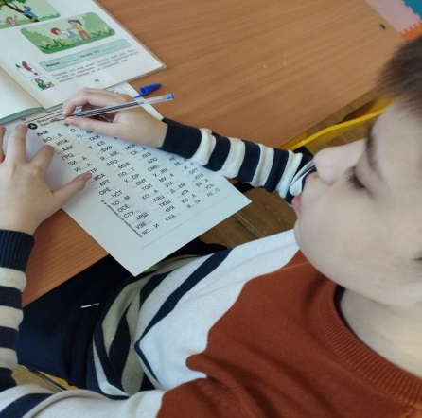
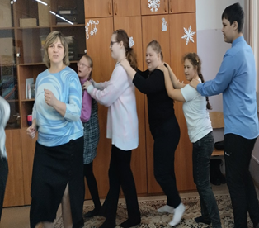

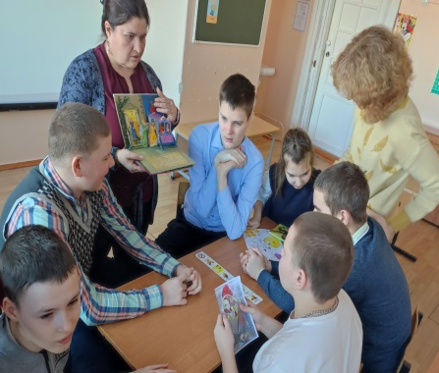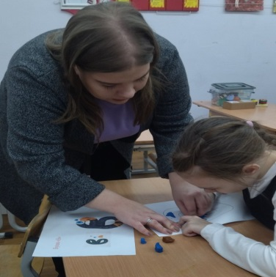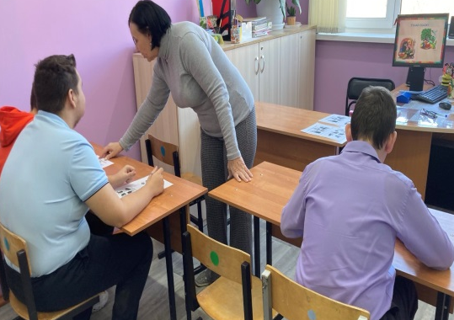

06.02.24 состоялось методическое объединение на тему: «Слушание и обсуждение сообщений по темам самообразования». Опытом работы по теме самообразования поделилась учитель – логопед Попова Е.А.. Елена Александровна рассказала о фольклоре как средстве развитии речи у детей с системным недоразвитием речи. Логопед представила вниманию педагогов речевой материал по теме. Материал направленный на профилактику и коррекцию дисграфии и дислексии, также представила автора и методику.
В ходе работы объединения специалисты коррекционного блока в нестандартной форме обобщили знания по темам самообразования и рассказали о периодах реализации индивидуального образовательного маршрута.

08.02.24 открылся конкурс профессионального мастерства «Педагог года - 2024». Открытие прошло на базе МАОУ гимназия № 4. На церемонии открытия конкурса присутствовали руководитель методического объединения логопедов и дефектологов и заявившиеся для участия в конкурсе специалисты коррекционного блока педагоги – психологи, учитель – логопед и учитель – дефектолог. По результатам отборочного тура педагоги – психологи прошли во второй очный тур, а остальные приобрели хороший опыт отборочного участия. Поздравляем психологов, желаем удачи в конкурсных испытаниях!

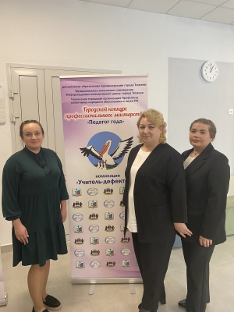
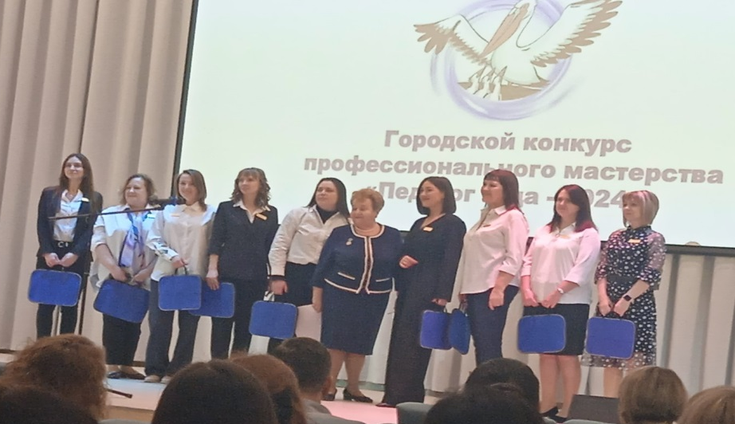
Автор статьи: учитель – логопед
МБОУ ОШ города Тюмени, О.Н. Григорьева

Итерактивные игры – помощники формированию правильной речи!

https://www.logozavr.ru/1549/?ysclid=lseh4ne3od91831696

Уважаемые родители, сегодня поговорим об интерактивных играх, которые являются одним из современных методов в развитии и формировании речи ребенка.
Данные игры используются с помощью гаджетов, что очень актуально для школьников. Благодаря возможностям современных компьютеров, том числе с сенсорными экранами, или используя планшетник, ребёнок имеет возможность действовать самостоятельно: показать, не называя, какой предмет издаёт звук, или какая игрушка звучит, прикоснувшись к интерактивной панели. Практика показывает, что дети с большим удовольствием играют в такие игры, так как, выполняя поэтапно задания, они видят фиксированный результат на мониторе, могут повторно выбирать картинку, пока не найдут правильную. Применение интерактивных игр вызывает у детей с ограниченными возможностями здоровья эмоциональный подъем, значительно повышает познавательный интерес и эффективность усвоения материала. Так например используя игру «Найди картинку с заданным звуком», формируется фонематический слух, память и внимание, ссылка на игру (https://www.logozavr.ru/1226/). Увлекательная игра «Определи место звука в слове», помогает формировать анализ и синтез, слуховое восприятие, ссылка на игру (https://www.logozavr.ru/848/). С помощью дифференциации оппозиционных звуков, формируем фонетико-фонематическое восприятие, ссылка на игру (https://www.logozavr.ru/1242/).
Современное образование помогло осуществлять коррекционный процесс более увлекательно, разнообразно и эффективно. Значительную роль в этом сыграло применение современных информационно-коммуникативных технологий. Но нужно не забывать, правило и время работы с гаджетами.

Желаю успехов!

Автор статьи: учитель-логопед МБОУ ОШ №2 г. Тюмени О.С. Терешкина.

Формирование номинативного словарного запаса у младших школьников с умственной отсталостью (интеллектуальными нарушениями)

В условиях реализации ФГОС школьник должен сам находить ответы на вопросы, используя свой опыт и знания, рассуждать и искать истину, что невозможно без достаточно развитой речeмыслительной деятельности. Ребёнок с ОВЗ с трудом овладевает речью, не умеет воспринимать и передавать информацию.
У многих детей отмечаются когнитивные нарушения именно вербально-логичeского компонента. Школьники с ОВЗ не всегда адекватно могут выразить свои мысли, чувства, ощущения, что является препятствием для установления полноценного контакта с окружающими. У ребёнка с ОВЗ с трудом формируются семантические, речемыслительные и языковые операции.
Благополучное решение проблемы усвоения образовательных стандартов ребёнком с ОВЗ зависит от уровня сформированности y него номинативного словаря, обеспечивающего развёртывание мысли во внешней речи с помощью языковых знаков. Главная функция речи состоит в том, что она является инструментом мышления. Выражая мысли в развёрнутой словесной форме, мы способствуем успеху мыслительной деятельности.
Ниже представлены примерные задания для детей, способствующие формированию и расширению словарного запаса, a также подбору слов синонимов и антонимов, например:
- «Загадочные слова» (подобрать картинки). Крылья, кабина, хвост, мотор – (самолёт). Ствол, ветки, сучья, кора, корни – (дерево). Подъезд, лестница, квартира, чердак – (дом). Голова, туловище, ноги, хвост, вымя – (корова). Палуба, каюта, якорь, корма, нос – (корабль). Глаза, рот, нос, брови, щёки – (лицо).
- «Лишние слова» (выбрать лишнее слово). Храбрый, отважный, глубокий, смелый. Приехал, прибыл, убежал, прискакал. Илья, Фёдор, Петров, Андрей, Женя.
- «Правдивые слова» (если утверждение правильное – дети хлопают, ошибочное – топают).Медведь любит морковь. В октябре можно собрать букет из осенних листьев. В кастрюле варится чашка. На берёзе выросли шишки. Волк бродит по лесу. Собака гуляет по крыше. Домик рисует девочку. Рыба поёт песни. Мальчик виляет хвостом.

Автор статьи: учитель-дефектолог МБОУ ОШ №2 г. Тюмени А.А. Степанова.

Как справиться со стереотипами

У родителей и педагогов работающими с детьми РАС и другими ментальными нарушениями часто возникает вопрос: что делать, если ребенок повторяет циклично одну и ту же цепочку действий. В подростковом возрасте стереотипы могут приобрести уже другие формы, но всё так же сохраняться в виде навязчивых движений, стойких интересов, специфического поведения и др.
Конечно же, это затрудняет социализацию и обучение ребёнка. Тогда что же с этим делать? Для начала нужно определить, насколько мешают стереотипы в повседневной жизни. Возможно, благодаря выполнению определенного ритуала подросток помогает себе сосредоточиться или остаться в спокойном состоянии. В этом случае можно понаблюдать, чем вызван стереотип и какие он несет последствия. Возможные причины проявления стереотипного поведения:
Повышенная тревожность. В данном случае необходимо создать ритуалы, которые будут повторяться ежедневно, чтобы переключить подростка с деструктивного стереотипа (например, стучать или ровнять бесконечно карандаши, листы тетрадей, учебники) на другой — конструктивный, например, ритуалы подводящий к концу урока, подготовка к посещению столовой с определённой последовательностью действий, которые мы делаем вместе и проговариваем действия.
Гиперчувствительность и перегрузка сенсорной системы. Если ребёнок напряжен и уходит в себя, возможно, он пытается заглушить внешние неприятные ощущения (звук, яркий свет, ощущения от одежды или боль в животе). Необходимо установить источник неприятных ощущений, и принять соответствующие меры. Например, уйти в спокойное место или убрать источник шума.
Параллельно необходимо начать обучение ребёнка техникам самопомощи в разных жизненных ситуациях:
- как сообщить окружающим, что у тебя что-то болит или неприятно;
- как развить самоконтроль и научиться успокаиваться в сложных эмоциональных ситуациях (дыхательные
техники, самомассаж, отстукивание ритма и пр.);
- как действовать в ситуациях опасности.
Стереотип как вариант ОКР (обсессивно-компульсивного расстройства). Когда повторяющиеся действия несут навязчивый характер, ребёнку настолько важно совершить какое-либо действие, что прерывать это действие непродуктивно. В таких случаях важно учить осознавать ребёнка, что происходит, когда это можно делать, в какое время, объяснять, почему важно себя сдерживать в некоторых социальных ситуациях.
В любом случае, жесткие запреты ведут лишь к трансформации стереотипа, а не к его исчезновению. Важно уважительно относиться к действиям подростка, ведь он пытается совладать с собой в непростой ситуации. Постараться разобраться в причинах и последствиях его действий. А затем принимать решения о стратегиях помощи в данном случае.

Автор статьи:
учитель-дефектолог
МБОУ ОШ №2 г. Тюмени
Н.В. Унжакова.

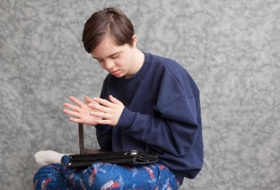
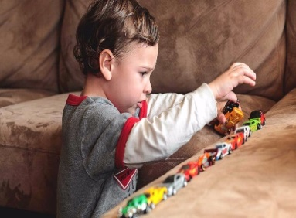

«Сторителлинг» в работе учителя-логопеда с детьми с ОВЗ
В своей работе учителя-логопеда, я часто сталкиваюсь с трудностями у детей, когда надо пересказать рассказ или сказку, придумать продолжение или окончание истории. У большинства школьников с нарушением речи, нарушена связность высказывания, а также слабо развито воображение, поэтому приходится постоянно искать и внедрять на занятия новые методы и подходы, с помощью которых удается удерживать живой интерес детей к логопедическим занятиям.
Не так давно я узнала о педагогической технологии – «Сторителлинг» или «Кубики историй». Она заинтересовала меня тем, что позволяет расширить возможности для развития связной речи, коммуникативных навыков детей и воображения. «Сторителлинг» пришел в нашу страну несколько лет назад из Европы, в переводе с английского означает «рассказывание историй». В классическом сторителлинге история по кубикам рассказывается педагогом, а дети только слушают. В активном сторителлинге педагог задает основу истории, а большую часть истории придумывают дети.
Оригинальные «Кубики историй» – «Story cubes» - это 9 кубиков, 54 картинки.
Но для обучающихся младшего школьного возраста, особенно для детей с речевыми нарушениями они слишком сложные, т. к. на кубиках изображены лишь символы и знаки, в черно-белом цвете, для них нужны яркие, понятные картинки. Поэтому, взяв оригинальную игру за идею, можно сделать свое дидактическое пособие «Кубики историй»
Как самостоятельно изготовить кубики:
Нужно взять основу – любые кубики: пластмассовые, пластиковые или деревянные. Затем, необходимо найти подходящие по смыслу картинки и распечатать их. Картинки выбираются в соответствии со смысловым назначением каждого кубика:
1 кубик – начало истории, выбор героев;
2 кубик - раскручивание сюжета, куда герои хотят отправиться (что найти);
3 кубик - на чем, с помощью чего герои действуют;
4 кубик - кульминация (решающее событие);
5 кубик - волшебное средство/помощник;
6 кубик (не обязательно) – завершение истории.
Затем, на грани кубиков-основ нужно наклеить эти картинки.
На каждом кубике 6 граней. На одной грани каждого кубика обязательно вариант для свободы воображения ребенка – это знак вопроса или белая, пустая грань!
В чем заключается техника рассказа историй: эту игру можно использовать как на индивидуальном занятии, где ребенок самостоятельно составляет историю, так и на подгрупповом — дети придумывают одну историю на всех. Педагог может посадить детей в одну линию, в полукруг, или в круг. Раздать кубики историй. Кубики можно бросать, и, какая картинка выпадет на верхней грани кубика, по ней ребенок и станет придумывать историю, а можно, дать ребенку повертеть в руках кубик и выбрать, какая картинка ему понравится, по ней он и поведет рассказ. Педагог или ребенок бросает кубик на стол и начинает историю с каких-нибудь слов «Однажды…» или «Давным-давно…», «Где-то…». Педагогом может задаваться тема рассказа (сказки), либо его начало, и ребенок или же группа детей составляют историю.
Применение таких кубиков на логопедическом занятии стимулирует и развивает речевое творчество, коммуникативные навыки, связную речь и воображение обучающихся, а также все компоненты устной речи, способность к повествованию.

Автор статьи: учитель-логопед МБОУ ОШ №2 г.Тюмени О.Ш. Абдурахманова.

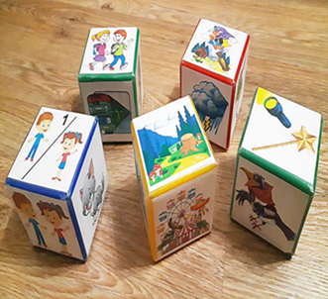
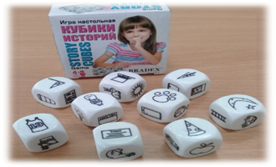
Развитие экспрессивной речи с помощью «Глобального чтения»
«Глобальное чтение» оказывает на устную речь эффект «запуска», т.к. речь становится «видимой». Кроме того, оно позволяет выяснить, насколько неговорящий ребенок понимает обращенную речь, позволяет ему преодолеть негативное отношение к занятиям, дает уверенность в себе. Ребенок учится читать слово и обозначать жестом до того, как сможет его произнести, обогащается словарный запас; совершенствуется грамматический строй речи, улучшается звукопроизносительная сторона речи.
Очень часто по мере того, как неговорящие дети учатся узнавать слова, они начинают проговаривать их. Не страшно, если слова при этом выговариваются недостаточно четко. Важно, что они становятся базой для развития речи ребенка. Постепенно буквенный состав слова запоминается. В дальнейшем, по мере формирования навыка чтения – узнавания, необходимость в рисунке отпадает. Овладев глобальным чтением ребёнок также расширяет свои артикуляционные и акустические возможности. Этот вид занятий непосредственно не влияет на процесс обучения послоговому чтению, но привлекает внимание к написанию слов, улучшает зрительную память, придает ребенку уверенность, ведь он умеет делать что-то «взрослое».
Таким образом, работа по “Глобальному чтению” нужна для развития коммуникативных навыков у детей, для развития понимания и активизации речи. Эта работа должна пронизывать все предметы учебной деятельности и бытового самообслуживания. Эта работа должна быть хорошо спланирована, последовательна. При обучении “Глобальному чтению” необходимо соблюдать постепенность и последовательность. Слова, чтению которых мы хотим научить ребенка, должны быть простыми для произнесения, обозначать известные ему предметы, действия, явления и тогда у ребёнка будет возможность и желание использовать экспрессивную речь.

Автор статьи: учитель-логопед МБОУ ОШ №2 г.Тюмени Г.Н. Гордей.

Подростковый возраст и его особенности

Подростковый период в развитии ребенка считают обычно особенно трудным как для родителей и педагогов, так и дня самих детей. В основе такой оценки лежит обилие критических, психологических и физиологических состояний, объективно возникающих в процессе развития, которые иногда именуются "критическими периодами детства".
Подростковый период развития охватывает возраст от 12 до 15 лет (± 2 года), характеризуется началом перестройки организма ребенка. Особенность подросткового возраста в том и состоит, что внешне и по своим притязаниям это взрослый, а по внутренним особенностям и возможностям это еще ребенок. Отсюда сохраняющаяся у подростка потребность в ласке, внимании, интерес к играм, забавам, возне друг с другом. Наряду с этим, вместе с чувством взрослости у подростка пробуждается и активно формируется самосознание, обостренное чувство собственного достоинства, осознание половой принадлежности. Подростку свойственна повышенная критичность. Если, будучи ребенком, он на многие события в окружающем мире не обращал внимания или был снисходителен в своих оценках, то став подростком, он начинает переоценивать давно знакомое и привычное, вынося собственные суждения, нередко очень прямолинейные, категоричные и бескомпромиссные.
В результате авторитет родителей и учителей может значительно ослабиться или утрачиваться навсегда.
Подростки очень болезненно относятся ко всему, что касается не только оценки их личных качеств, но и оценки достоинств и недостатков их семьи, родителей, друзей, учителей. На этой почве подростки могут вступить в глубокий конфликт с обидчиком. На потерю авторитета родителей или кого-то другого, ранее значимого, они могут отреагировать самым крайним и неожиданным образом: замкнуться в себе, стать грубым, упрямым, агрессивным, демонстративно противоречить, пристраститься к вредным привычкам, заводить сомнительные знакомства, уходить из дома и т.д..
Сравнивая себя с взрослыми, подросток приходит к заключению, что между ним и взрослым никакой разницы нет. Он начинает требовать от окружающих, чтобы его больше не считали маленьким, он осознает свое равноправие. Центральное новообразование этого возраста – возникновение представления о себе как "не о ребенке". Подросток начинает чувствовать себя взрослым, он отвергает свою принадлежность к детям, но у него еще нет ощущения подлинной, полноценной взрослости, зато есть огромная потребность в признании его взрослости окружающими.
Современная социальная жизнь предъявляет к психике подростка иные, более высокие требования, чем полвека назад. Поток информации стал обильнее, жизненные впечатления разнообразнее и богаче, темп жизни ускореннее, а образование – более сложным. Введены новые программы компьютеризации обучения. Все это требует развития интеллекта и способностей.
Подростковый возраст – самый трудный и сложный из всех детских возрастов. Его еще называют переходным возрастом, потому что в течение этого периода происходит своеобразный переход от детства к взрослости, от незрелости к зрелости, который пронизывает все стороны развития подростка: анатомо-физиологическое строение, интеллектуальное, нравственное развитие, а также разнообразные виды его деятельности.
В этом возрасте происходит временное психологическое отдаление подростка от семьи и школы, их значение в становлении личности подростка снижается, тогда как влияние сверстников усиливается. Зачастую он стоит перед выбором между официальным коллективом и неформальной группой общения. Предпочтение подросток отдает той среде и группе, в которой он чувствует себя комфортно, где относятся к нему с уважением. Это может быть и спортивная секция, и технический кружок, но может быть и плохая компания.
Как правило, в этом возрасте у подростков возникают проблемы с взрослыми, в частности с родителями. Родители продолжают смотреть на своего ребенка как на маленького, а он пытается вырваться из этой опеки. Поэтому взаимоотношения с взрослыми обычно характеризуются повышенной конфликтностью, усиливается критичность по отношению к мнениям взрослых, но при этом становится более значимым мнение сверстников. Изменяется характер отношений со старшими: из позиции подчинения подросток пытается перейти в позицию равенства. Одновременно изменяется и характер взаимоотношений со сверстниками, появляется потребность в общении с целью самоутверждения, что в неблагоприятных условиях может привести к различным формам отклоняющегося поведения.
У подростка формируется чувство взрослости, которое проявляется через стремление к независимости и самостоятельности, протест против желания взрослых «поучить» его. Подросток в этом возрасте нередко выбирает для себя кумира (герой фильма, сильный взрослый, герой передачи, выдающийся спортсмен и др.), которому он пытается подражать: его внешнему облику, манере поведения.
Таким образом, можно выделить характерные особенности подросткового возраста: эмоциональная незрелость, недостаточно развитое умение контролировать собственное поведение, соразмерять желания и возможности в удовлетворении своих потребностей, повышенная внушаемость, желание самоутвердиться и стать взрослым.
Подросток – это еще недостаточно зрелый и недостаточно социально возмужалый человек, это личность, находящаяся на особой стадии формирования ее важнейших черт и качеств. Стадия эта пограничная между детством и взрослостью.

Автор статьи: учитель-логопед МБОУ ОШ №2 г.Тюмени, Н.В. Каплевская.

Рекомендации учителя - дефектолога по проведению занятий в домашних условиях

Чтобы домашние занятия проходили как можно эффективнее и не были затруднительны для ребенка, следует придерживаться определенных правил. Все занятия должны строиться по правилам игры, так как в противном случае можете натолкнуться на упорное нежелание ребенка заниматься. Длительность занятий без перерыва должна быть не больше 15 – 20 минут (начинать надо с 3 – 5 минут). Объясняя что-то ребенку, пользуйтесь наглядным материалом. Желательно приучать к тому, что задание завершено только после того, как игра, пособие или тетрадка вернуться на свое место. Если вы видите, что ребенок потерял интерес или начал отвлекаться, ЗАВЕРШИТЕ работу. Дайте ребенку время для усвоения полученной информации. После перерыва вы можете предложить ребенку еще раз заняться незаконченным занятием или предложить другой вид деятельности. Не заставляйте ребенка заниматься, если он плохо себя чувствует. Отведите специальное место для проведения занятий, где ребенку ничего не сможет помешать. Картинки, изображения на детских столах, заваленные полки и расставленные на столе игрушки затрудняют концентрацию внимания на деятельности. Постарайтесь убрать из поля зрения все то, что лишнее. Разговаривайте с ребенком четко, повернувшись к нему лицом, пусть он видит и запоминает движения ваших губ. Не бойтесь экспериментировать на основе рекомендаций Вы можете сами придумывать игры и упражнения. Не забывайте о том, что для вашего ребенка очень важно общение с Вами. И не только во время занятий, но и каждую минуту совместного пребывания.
Наберитесь терпения, даже если результат не будет виден сразу. Как говорят, терпение и труд все перетрут. И Вы с ребенком обязательно добьетесь успехов.

Автор статьи:
учитель-дефектолог
МБОУ ОШ №2 г. Тюмени
Л.Н. Каренеева.

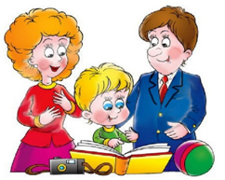

Развитие мыслительной деятельности у детей с ОВЗ в условиях семьи

Развитие познавательных мыслительной деятельности у детей с ОВЗ – процесс сложный, включенный в общую линию их воспитания и развития. Если познавательный интерес устойчив, то он становится свойством личности, которое называется любознательностью, пытливостью, это и есть жажда знаний. Знания, полученные детьми самостоятельно, запоминается надолго. Взаимодействие детей с окружающим миром возможно благодаря их активности и деятельности, т. к. активность является непременной предпосылкой формирования умственных качеств личности, ее самостоятельности, инициативности. Познавательная активность – это состояние готовности к познавательной деятельности. Познавательной активности близко понятие любознательности, любопытства. Любознательность – направленность ребенка на познание окружающих предметов, явлений, на овладение деятельностью. Чем активнее ребенок трогает, нюхает, экспериментирует, исследует, ощупывает, наблюдает, слушает, сравнивает, тем быстрее развиваются его познавательные способности и повышается мыслительная деятельность.
Развитие мыслительной деятельности у детей с ОВЗ происходит в доступной для них форме, то есть через применение игр, использование игровых технологий. Существует большое количество коррекционно-развивающих игр, которые имеют положительный эффект на развитие ребёнка с ограниченными возможностями здоровья. Игры требуют, как минимум участия родителей или всей семьи, но результат –положительное влияние на формирование вашего ребёнка - стоит того. Время найти можно и нужно. Роль игры трудно переоценить. Многие игры и упражнения, направленные именно на развитие умственной деятельности, можно проводить в домашних условиях, поскольку они не требуют создания специальной среды и особых материалов. Просто играя с детьми вместе вечером, в выходные дни, на каникулах, детских и семейных праздниках, родители помогают развитию памяти, внимания, мышления, если это настольные игры, то усидчивости, самоконтролю, воспитывают положительные качества личности. Совместная игра улучшает микроклимат в семье, взаимопонимание между родителями и детьми, увеличивает доверительность отношений.
Дидактические игры и упражнения, направленные на развитие мыслительных процессов.
1. «Пирамидки»
Первоначально детей обучают собирать пирамидки из 4-5 колец одного цвета, последовательно уменьшающихся по величине. Затем детей обучают собирать пирамидки из колец, чередуя их по форме, цвету. Более сложный вариант – это чередование разных геометрических тел одинакового, а затем разного цвета.
2. «Разрезные картинки» с использованием образцов.
Образцы могут быть полностью расчленённые, частично расчленённые и нерасчленённые. Можно предлагать детям односторонние и двусторонние разрезные картинки. Количество разрезных картинок постепенно увеличивается то 2-4 до 6-8.
3. Найди лишнее.
Прочитайте ребенку серию слов или разложите картинки. Предложите определить, какое слово (картинка) является «лишним».
4. Бывает — не бывает.
Называете какую-нибудь ситуацию и бросаете ребенку мяч. Ребенок должен поймать мяч в том случае, если названная ситуация бывает, а если — нет, то мяч надо отбить.
5. Нелепицы.
Ребенок должен посмотреть на картинку и определить «Что перепутал художник», и объяснить, почему это неправильно.
6. Узнай предмет по описанию. Можно спрятать игрушку или какой-нибудь предмет, затем описать его ребенку, его внешний вид, свойства.
7. Опиши предмет.
Взрослый показывает ребенку какой-либо предмет или игрушку и просит описать его. Какого цвета? Из чего сделана? Для чего предназначена?
8. Съедобное – несъедобное.
Можно играть с несколькими детьми. «Я буду называть предметы (например, яблоко, апельсин, сыр, хлеб, мяч, и т. д.). Если названный предмет несъедобен, то ты должен отбить мяч, а если съедобен – поймать».
9. Чередование
Предложите ребенку нарисовать, раскрасить или нанизать бусы. Обратите внимание, что бусинки должны чередоваться в определенной последовательности. Таким образом можно выложить забор из разноцветных палочек и т.д.
10. Загадки.
Автор статьи:
учитель-дефектолог
МБОУ ОШ №2 г. Тюмени
А.Н. Севостьянова.

Игры для развития пространственных представлений

Одним из необходимых условий гармоничного развития ребёнка является способность к ориентировке в пространстве.
Пространственная ориентировка осуществляется на основе непосредственного восприятия пространства и словесного обозначения пространственных категорий (местоположения, удаленности, пространственных отношений между предметами). В понятие пространственной ориентации входит оценка расстояний, размеров, формы, взаимного положения предметов и их положения относительно ориентирующегося.
Детям с умственной отсталостью получать информацию и обрабатывать её проще через игру. Поэтому одним из средств формирования пространственных представлений у детей с особенностями развития являются различные игры.
Основой, на которой формируются все виды пространственной ориентировки, является ориентировка в схеме собственного тела. Для того чтобы сделать восприятие ребёнком своего тела более осознанным, на занятиях используются игры-имитации, в которых создаются выразительные образы. Например:
-гуси вытягивают шеи, поворачивают головы вправо — влево, заглядывают назад, не крадётся ли к ним лиса;
- на спину медвежонка сел комар, он оборачивается, пытается дотянуться до него рукой через правое, затем через левое плечо, сбоку; наконец комарик улетает, мишка чешет спинку;
- Буратино ушиб колено, растирает его, постепенно сгибает ногу, осторожно ступает, держась за колено рукой.
Для обогащения детей сенсорными впечатлениями, научить прислушиваться к собственным ощущениям, ориентироваться в них детям предлагаются игры на удержание, воспроизведение позы: «Замри», «День и ночь», «Неподвижные фигуры», «Зеркало» и др..
Показательной в этом плане является игра «Угадай и повтори».
Цель: формировать представления о схеме тела; развивать способность к восприятию – воспроизведению положения частей тела в пространстве.
Ребёнок стоит или сидит на стуле с закрытыми глазами. В это время взрослый производит пассивные движения его руками: отводит в стороны, сцепляет в замок за спиной, сжимает в кулак, поднимает вверх.
Ребёнок должен распознать их расположение, траекторию движения и воспроизвести с отсрочкой в 10-15 с.

Автор статьи: учитель –дефектолог МБОУ СОШ №2 г.Тюмени, Н.С. Назарова.
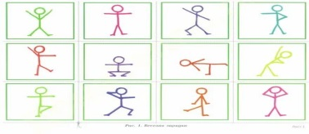
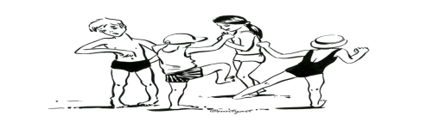
Рекомендации по обучению пересказу детей с нарушением интеллекта

Трудности при пересказе сохраняются у школьников с нарушением интеллекта вплоть до старших классов, поэтому подготовительную работу необходимо начинать параллельно с работой по обучению чтению.
Работу организовываем по принципу «от простого к сложному»: предложение, абзац, текст.
Первые предложения, над которыми ведется работа, должны состоять из 2-3 слов + предъявляется сюжетная картинка. Педагог читает предложение, а затем задает вопрос к каждому слову. Затем пересказ ведется по серии сюжетных картинок. После ответов на вопросы учитель повторяет предложение, а за ним повторяет ребенок.
Особое внимание стоит обратить на:
- обучение начинать пересказ. Для этого можно заучить первое предложение или заранее проговорить слова, которыми ученик начнет повествование.
- передачу логики событий. С помощью иллюстраций, рисунков, обыгрывания ситуаций следует добиваться понимания последовательности событий, простых мотивов и последствий.
- проработку пересказа заключительной части текста.
- умение в форме косвенной речи передавать содержание реплик героев.
Работу над пересказом ведем по плану:
- Словарная работа: объясняется значение незнакомых слов, слова выписываются в тетрадь. При пересказе этот список - перед глазами у детей.
- Знакомство с текстом: первое прочтение должно быть выразительным и эмоциональным. Темп - оптимальным для восприятия детьми. Чтение сопровождается соответствующими иллюстрациями.
- Работа над содержанием: текст делится на абзацы или смысловые отрезки. После прочтения каждого абзаца ответы на вопрос «О чем здесь написано?». Обсуждение содержания диалогов и объяснение логики событий. К концу прочтения может быть составлен иллюстративный или текстовый план, передающий содержание текста.
- Обсуждение прочитанного: еще раз необходимо проговорить, о чем текст, какие чувства вызвала история, чему она учит, как можно охарактеризовать поступки героев и самих героев.
- Пересказ частей текста: работа ведется над пересказом каждого абзаца последовательно. Особое внимание к содержанию абзацев в концовке текста. Еще раз уточняется последовательность событий и причинно-следственные связи.
- Повторное чтение целого текста.
- Пересказ. Возможно, педагогу придется помочь начать пересказ. Не стоит забывать про использование картинного или текстового плана.
Важно! Умение пересказывать у детей с нарушением интеллекта формируется в результате планомерной систематической работы и требует значительных затрат времени и сил! Но, создав, позитивный настрой, поддерживая интерес к занятиям и используя индивидуальный подход, педагог обязательно достигнет результата!

Автор статьи: учитель-логопед МБОУ ОШ №2 г.Тюмени, Э.Ф. Ганиева.

Музыка и развитие ребёнка

Главная цель школьного воспитания – всестороннее гармоническое развитие ребенка. Чтобы ребёнок был всесторонне развит – физически совершенен, духовно богат и нравственно безупречен, нельзя не уделять должного внимания музыкальному развитию детей, формированию у них интереса и любви к музыке.
О важном значении музыки в жизни ребенка знали еще наши предки. Недаром во все времена и у всех народов грудничкам пели песенки. Замечено, что дети, которым с самого рождения взрослые часто поют песенки, раньше начинают говорить. Это происходит потому, что восприятием речи и музыки у младенцев занимаются одни и те же отделы мозга. Музыка и различные виды музыкальной деятельности обладают специфическими возможностями воздействия на формирование личности ребенка. Музыкальное воспитание имеет большое значение для формирования у детей эстетических чувств. Приобщаясь к мировому культурному музыкальному наследию, ребёнок познаёт эталоны красоты, присваивает ценный культурный опыт поколений, учится понимать, любить и ценить всё прекрасное. Общение с музыкой, совершенствует духовную организацию человека, повышает, в частности, его общую эмоциональность.
Эмоциональная отзывчивость связана с воспитанием таких качеств личности, как доброта, умение сочувствовать другому человеку. Сопереживание ребенком чувств, выраженных в музыке – путь к
формированию его нравственности. Адресуясь к чувствам ребенка, музыка оказывает на него подчас более сильное воздействие, чем уговоры или указания.
В процессе общения с музыкой от ребенка требуется подчинение интересам коллектива – согласованность действий, воспитываются чувства дружбы и товарищества, такие чувства личности как самообладание, выдержка, дисциплинированность, развиваются отзывчивость и инициатива. Музыка оказывает благотворное влияние и на умственное развитие ребенка. Восприятие музыки требует наблюдательности, сообразительности. В процессе овладения новыми знаниями у детей развиваются мышление, память, складывается система понятий. Непосредственная и тесная связь музыки с окружающей действительностью, дает возможность воспитывать у детей умение сравнивать и сопоставлять явления, а, следовательно, способствует развитию их познавательных интересов. Помимо разнообразных сведений о музыке, имеющих познавательное значение, беседа о ней включает характеристику эмоционально-образного содержания. Словарь детей обогащается образными словами и выражениями, характеризующими настроение, чувства, переданные в музыке.
С помощью пения, игры на инструментах развивается умение представить и воспроизвести высоту музыкальных звуков в мелодии. Это предполагает умственные операции: сравнение, анализ, сопоставление, запоминание – и, таким образом, влияет не только на музыкальное, но и на общее развитие. В каждом виде исполнительства дети выполняют посильные самостоятельные и творческие задания, которые способствуют развитию любознательности, воображения, фантазии, уверенности в себе, в своих силах. В процессе творческих заданий дети вовлекаются в поисковую деятельность, требующую умственной активности. Музыка вызывает у детей положительные эмоции, благотворно влияющие на нервную систему. Музыка влияет на общее состояние всего организма, усиливает или ослабляет состояние возбуждения благодаря реакциям, связанным с изменением дыхания, кровообращения. Пение укрепляет голосовой аппарат, является своеобразным видом дыхательной гимнастики. Музыкально-ритмические движения развивают ловкость, координацию движений. Под воздействием музыки движения становятся более точными и ритмичными. Улучшаются качества ходьбы, бега, вырабатывается правильная осанка. Динамические и темповые изменения в музыке вызывают изменения в движениях, влияя на скорость, степень напряжения. Следовательно, музыкальное воспитание способствует и физическому развитию.
Культуру какой бы страны мы не взяли, везде можно найти сведения об использовании музыки в лечебных целях. Музыка используется как лечебный фактор. Она обладает огромным терапевтическим значением. Музыкой можно изменять развитие. Во время звучания приятной музыки повышается активность коры головного мозга, тонизируется центральная нервная система, музыка стимулирует дыхание и кровообразование. При умело подобранной мелодии снижается утомление, улучшается самочувствие. Бессмертные произведения Моцарта, Бетховена, Шуберта, Чайковского способны активизировать энергетические процессы организма и направлять их на его оздоровление. Таким образом, музыка не только способствует развитию личности, но и помогает ее корректировать при аномальном развитии.
Учёные провели эксперимент. Мы знаем, что человеческое тело на 70% состоит из воды. Взяли несколько ёмкостей с водой, подвергли воздействию различной музыки. Затем эту воду заморозили и рассмотрели молекулы или клетки под микроскопом. Результаты были интересными. Самой разрушительной для организма оказалась музыка тяжёлого рока, самый лучший результат показала классическая музыка. Наблюдения над людьми, проведенные учеными, показали, что музыкальные произведения производят на организм сильное физиологическое воздействие. Физиологическое воздействие музыки на человека в процессе деятельности основано на том, что нервная система, а с ней и мускулатура обладает способностью «усвоения ритма». Музыка, как «ритмический раздражитель» стимулирует физиологические процессы. Используя музыку, как ритмический раздражитель, можно достигнуть повышения процессов организма. У человека имеется врожденная естественная склонность к осуществлению ритма. Уже маленький ребенок умеет двигаться согласно ритму музыки. Чувство ритма на музыку у детей возникает спонтанно. Музыка с ярко выраженным ритмическим началом вызывает непроизвольные движения. Это движения головы, рук, ног, а также невидимые движения речевого, дыхательного аппаратов. Это говорит о глубокой связи двигательных реакций с восприятием ритма, с моторной (двигательной) природой музыкального ритма. Способность музыки захватывать своим ритмическим строем, активно стимулировать и регулировать движения человеческого тела делает её незаменимым компонентом всевозможных видов лечебной ритмики и лечебной физкультуры, тренирующих мышечную, сердечно-сосудистую и нервную системы. Ритмика оказывает влияние на общий тонус, на моторику, на настроение, она способствует тренировке подвижных нервных процессов центральной нервной системы.
Музыкально-ритмические упражнения способствуют исправлению у детей физических недостатков: сутулости, некоординированности, неловкости, нечеткости движений. Точное, динамическое выполнение упражнений для головы, туловища, ног, рук, пальцев способствует совершенствованию движений артикуляционных органов: губ, языка, нижней челюсти и т.д.
Автор статьи: учитель-логопед МБОУ ОШ №2 г.Тюмени, Ю.В.Устюгова.

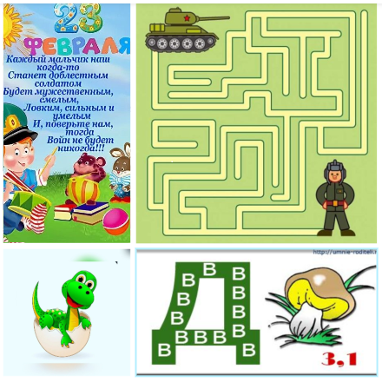
Игры рекомендует учитель – логопед МБОУ ОШ №2: Е.В. Франк.
Руководитель ШМО логопедов и дефектологов
МБОУ ОШ №2 города Тюмени, учитель – логопед: О.Н. Григорьева.

